**迪庆州旅游发展委员会**

工 作 简 报

**第78期**

迪庆州旅游发展委员会办公室 2018年10月29日

**积极开展脱贫攻坚工作，确保如期脱贫摘帽**

近年来，我委认真贯彻落实中央、省、州相关脱贫攻坚方针政策和有关要求，履行党委（党组）脱贫攻坚主体责任、落实纪委（监委）及纪检监察组监督检查发现问题的整改任务，认真贯彻执行脱贫攻坚各项政治纪律，压实责任。为迎接脱贫攻坚工作国检。按照州委、州人民政府有关文件精神，于10月13日由党组成员李武副主任带相关科室负责人，一行5人到扶贫挂钩点木鲁村开展遍访等相关工作。工作组通过召开各村组群众大会，重新核实建档立卡户基础数据，完善农户信息，宣传扶贫政策，诠释新《党章》；视察了花椒、核桃产业发展情况。为做好迎接国家、省的检查，希望群众积极参与和配合，希望家家户户包括干部职工要全面了解和掌握扶贫政策，要做到家喻户晓。要求党员干部要按照新修订《党章》，认真开展学习《党章》，要求每位党员认真领会新修订中国共产党章程修改的历史背景和重要意义。党员要以身作则，率先垂范，带领群众脱贫致富。

我委积极参与“全国扶贫日”系列活动。委派扶贫分管领导和相关科室负责人积极参加全省、全州表彰脱贫攻坚先进个人和集体视频会议及脱贫攻坚“百日会战”等会议；派行业管理科负责人积极参加迪庆州脱贫攻坚“十大新闻”人物揭晓仪式；派志愿者参加在坛城开展的“全国扶贫日”主题宣传活动，协助扶贫办工作人员发放宣传资料。在7月至8月期间全体干部职工积极参与了“脱贫攻坚”手机摄影大赛，将把开展脱贫攻坚工作情况通过手机记录在册，并积极投稿参与竞赛。通过多种形式不断推进脱贫攻坚工作。

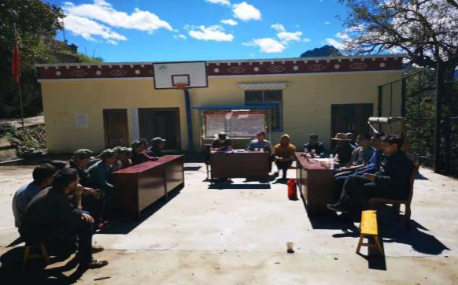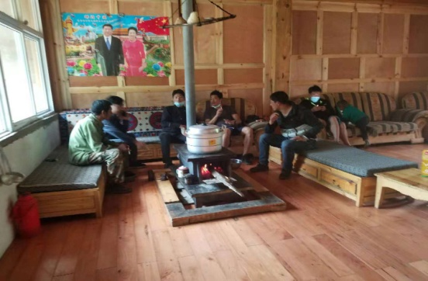

抄送：州扶贫开发领导小组办公室、驻州林业局纪检组。